DB-580 动量仪
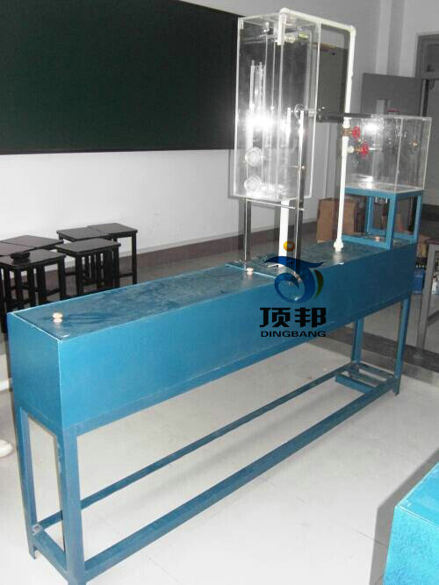
外形尺寸：2000×300×1800mm
工作电压：220V 功率：370W
主要用途：可做孔口、管咀出流和平板射流动量试验。
主要配置：有机玻璃实验水箱；控制阀门；高位水孔；低位水孔 ；砝码 ；转动轴承；挡板；水平仪 ；喷嘴 ；水泵 ；水槽；实验台；平衡砣 ；测力砝码；测力臂。

